05.05 1-ша. молодша група, 2-га середня група, 4-а старша група.
1. Молодша группа.
Вивчення кольорів. «Малювання веселки». «Бджілка». ( Робота над ескізами).
Мета.
Навчальна В процесі малювання композиції «Веселка та бджілка» вивчити з дітьми кольори веселки та послідовністю їх зображення; закріплювати навички створення необхідного кольору способом натиску на олівця; навчати правильно розташовувати зображення на аркуші. Ознайомити учнів з характерними особливостями будови комах.
Розвивальна. Розвивати в дітей уміння сприймати розрізняти і аналізувати кольори , стимулювати розвиток допитливості розвивати практичні навички роботи з олівцями; зорове сприйняття, аналітичне мислення; формувати в дітей уміння сприймати, розрізняти й аналізувати кольори; розвивати дрібну моторику руки; стимулювати розвиток допитливості;
Виховна. Виховувати естетичне сприйняття навколишнього світу через образотворче мистецтво. Виховувати чуйне ставлення до природи, забезпечувати доброзичливу атмосферу.
Тривалість: 1 год.
Місце проведення: фейсбук.
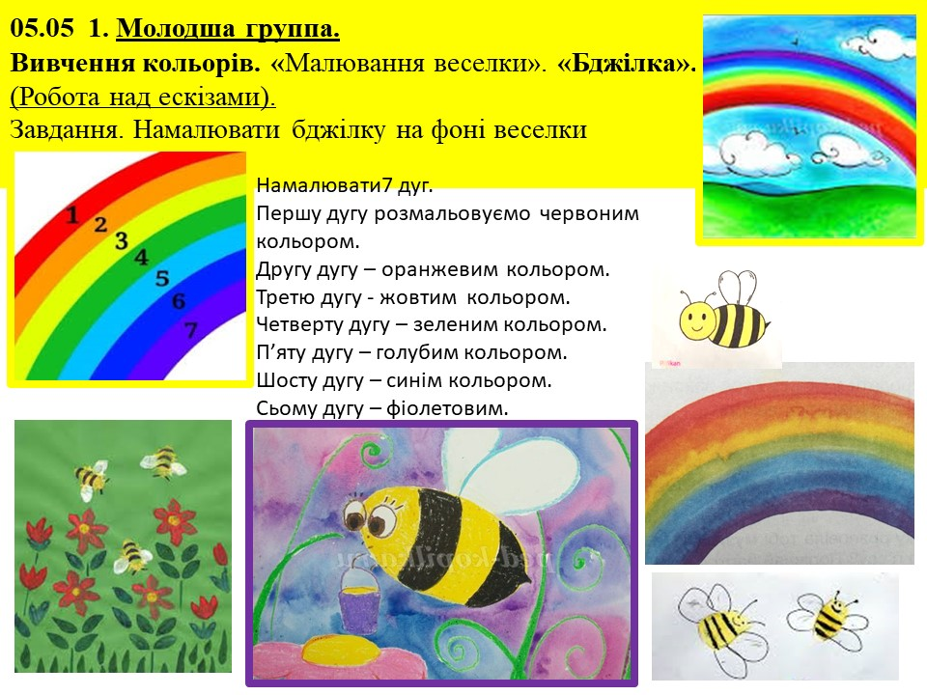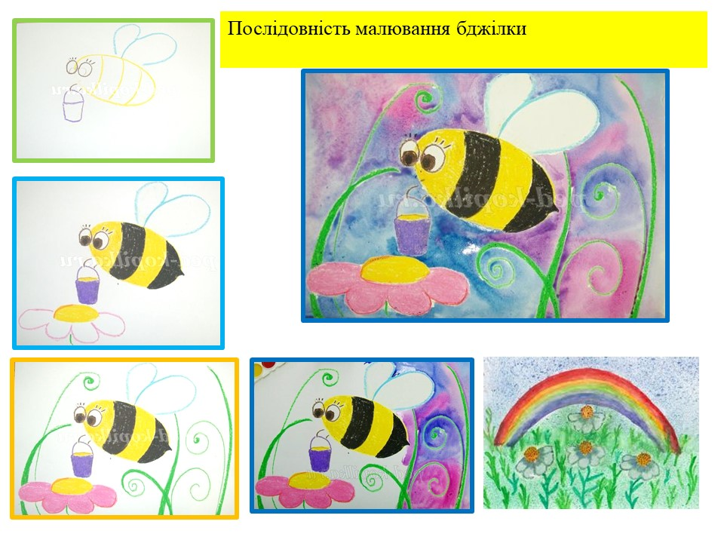

3 . 2-а.Середня група
Графіка Походження лінійно-стрічкової кераміки та керамічних виробів. Кераміка Трипільської культури.
Завдання: .На основі вивчення зразків орнаментики Трипілля, створити декоративно-орнаментальну графічну композицію: «Трипільські мотиви». (Робота над ескізами)

Мета.
Навчальна. Ознайомити учнів з орнаментами та знаковою системою, символікою орнаментів трипільської культури; поглибити знання про мистецтво давніх часів України, сформувати навички розпису.
Розвивальна. Розвивати творчу уяву, спостережливість, пам'ять, естетичне ставлення до духовних та матеріальних цінностей культури свого народу. Розвивати моторику рук, художній смак, уяву, емоційне позитивне ставлення до творчості .
Виховна. Виховувати розуміння учнями народного ужиткового мистецтва як особливої загальнолюдської мови, підвищити інтерес до народно - прикладного мистецтва, виховувати естетичний смак.
Тривалість: 2 год.
Місце проведення: фейсбук.
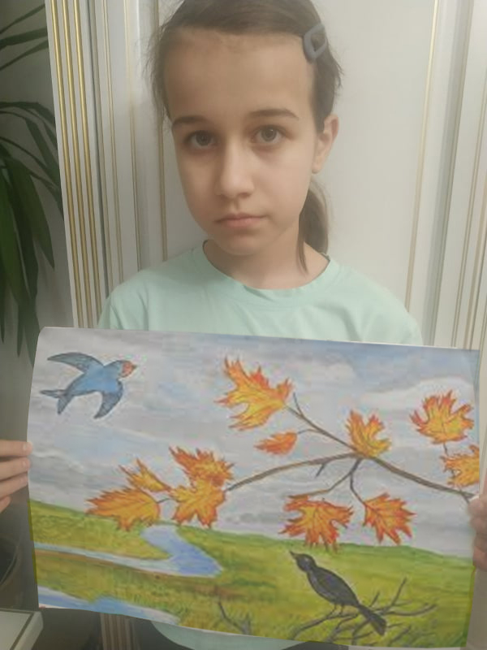
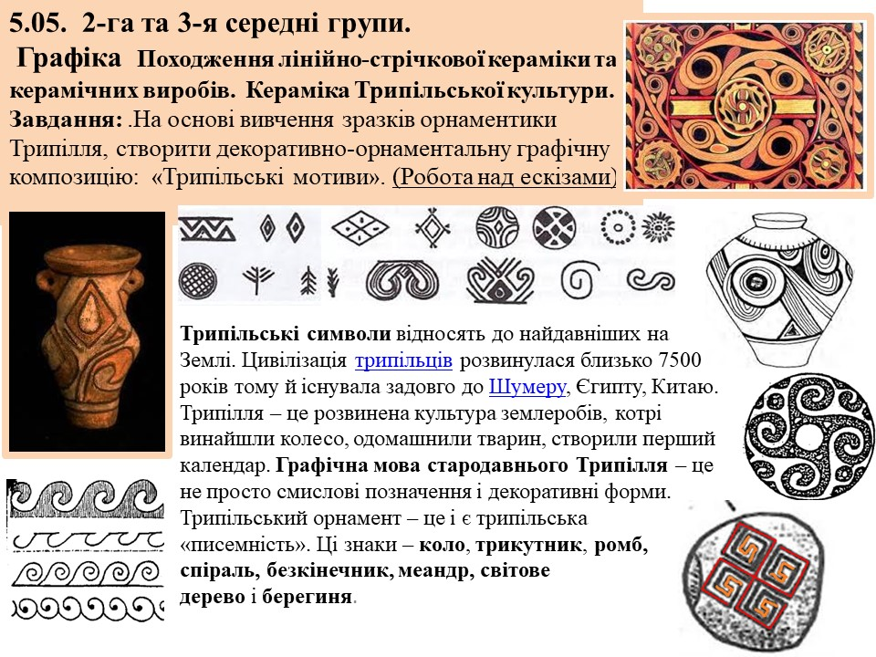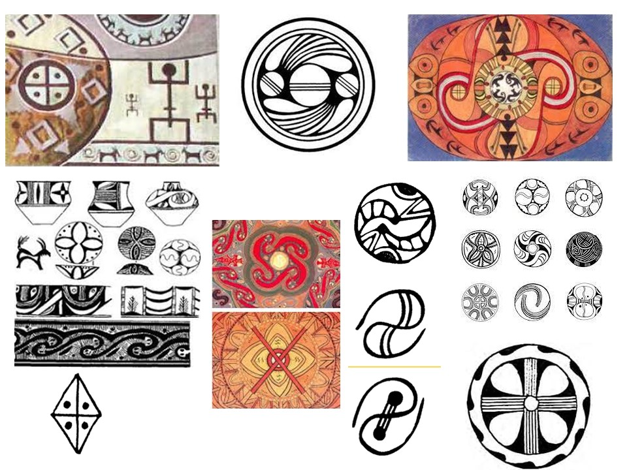

4. 4--а Старша группа.
Рисунок. Портрет. Пропорції голови людини. Портрет подруги або мами.
Мета.
Навчальна. Формувати поняття про портрет як один із жанрів образотворчого мистецтва, пропорції й зображення людської голови з урахуванням побудови її частин, типи портретів, ознайомити з відомими портретистами;формувати вміння малювати голову в фас та перевтілювати схематичне зображення голови в живий портрет; розвивати вміння використовувати в практичній роботі знання анатомічної будови людини.
Розвивальна. Розвивати уяву, спостережливість ,пам'ять, логічне та просторове мислення окомір, та вміння передавати характер людини, шляхом створення швидких начерків.
Виховна. Виховувати естетичний смак, почуття прекрасного, прагнення до самовдосконалення, любов до образотворчого мистецтва.
Тривалість: 3 год.
Місце проведення: фейсбук.
